 | 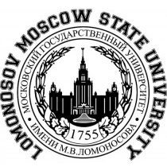 | 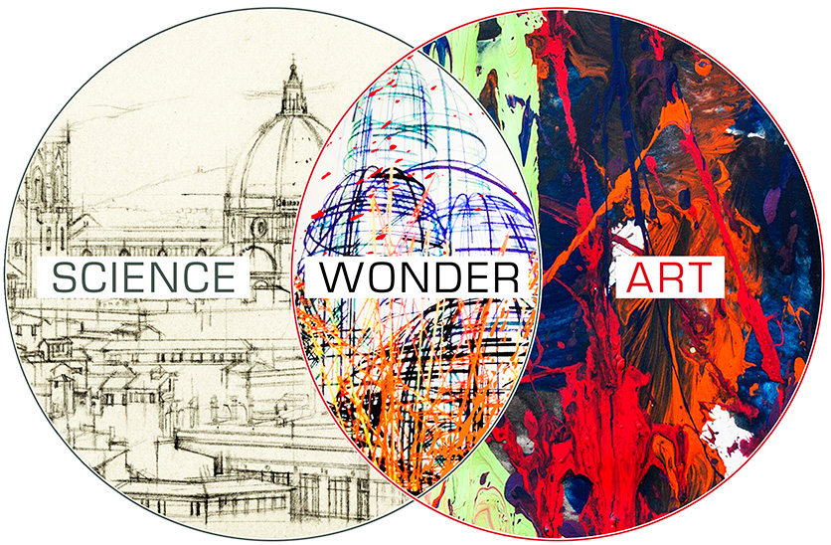

Информационное письмо № 1

Первая научно-практическая конференция
«НАУКА КАК ИСКУССТВО»

Оргкомитет научно-практической конференции «Наука как искусство» приглашает Вас принять участие в работе конференции, которая состоится 22 декабря 2018 года в г. Москве.

К участию приглашаются студенты (специалисты, бакалавры и магистры), аспиранты, соискатели и молодые ученые.

Язык конференции: русский
Электронный адрес конференции scienceinart@yandex.ru

Тезисы для участия в конференции необходимо прислать до 19 декабря 2018 года на адрес scienceinart@yandex.ru
(в виде вложенного файла)

Публикации. Все присланные и принятые оргкомитетом тезисы предполагается опубликовать в сборнике тезисов.
Все участники конференции получат дипломы участника.
Лучше доклады будут отмечены грамотами и подарками.

По итогам конференции спикеры смогут прокачать свои навыки выступления и общения с аудиторией, получить диплом участника конференции, размещение выступления на официальном канале и видеозапись.

Требования к оформлению тезисов:
Объем – до 2-х полных страницы; размер шрифта 12 пунктов; межстрочный интервал – одинарный; текст только в формате MS Office Word (расширение doc); поля – все по 2 см. Использование таблиц, формул схем, фотографий и любого иллюстративного материала не допускается.

Первая строка тезисов – индекс УДК (выравнивание по левому краю); вторая строка – заглавие доклада (выравнивание по центру); третья строка – инициалы и фамилия(и) автора(ов) (выравнивание по центру); четвертая строка – название организации, город (если его название не используется в названии организации), e-mail (выравнивание по центру).
Текст тезисов отделяется одной пустой строкой и начинается с отступом 1 см (выравнивание по ширине).
Последняя строка – ФИО, степень, должность научного руководителя, рекомендовавшего работу.

Внимание! Заявка на участие и текст материалов должны быть оформлены в соответствии с указанными требованиями и должны быть отправлены по электронной почте в виде вложенных файлов.

Образец оформления тезисов:
УДК 631.10
МАТЕМАТИКА В АРХИТЕКТУРЕ САНКТ-ПЕТЕРБУРГА
П.П. Иванов
Московский государственный университет имени М.В. Ломоносова, petrov@geo.spbu.ru

Текст тезисов. Текст тезисов. Текст тезисов. Текст тезисов. Текст тезисов. Текст тезисов. Текст тезисов. Текст тезисов. Текст тезисов. Текст тезисов. Текст тезисов. Текст тезисов. Текст тезисов. Текст тезисов. Текст тезисов. Текст тезисов. Текст тезисов. Текст тезисов. Текст тезисов. Текст тезисов. Текст тезисов. Текст тезисов. Текст тезисов. Текст тезисов.

Заявка
на участие в научно-практической конференции
«Наука как искусство»

Фамилия Имя Отчество
Дата рождения
Место учебы / работы
Уровень обучения / образование (бакалавр, магистр, аспирант, кандидат)
Почтовый адрес
Телефон
e-mail
Название доклада
Соавторы (при наличии)
Форма участия (очная / заочная)

